**ASSUNTO: Indica-se ao Excelentíssimo Senhor Prefeito Paulo Silva, por intermédio da Secretaria competente, para que seja feita mudança da pintura de vaga para cadeirante na Rua Francisco Antônio Gonçalves, ao lado do número 60, Jardim Primavera.**

**DESPACHO**

**SALA DAS SESSÕES ____/____/_____**

**PRESIDENTE DA MESA**

**INDICAÇÃO Nº / 2021**

**SENHOR PRESIDENTE,**

**SENHORES VEREADORES e VEREADORAS,**

**INDICAR** na forma regimental, e depois de ouvido o Douto Plenário desta Casa, que seja oficiado ao **Excelentíssimo Senhor Prefeito Municipal Paulo Silva**, por intermédio da Secretaria competente, para que seja feita mudança da pintura de vaga para cadeirante na Rua Francisco Antônio Gonçalves, ao lado do número 60, Jardim Primavera.

A vaga está pintada na esquina, em frente ao muro do vizinho da igreja, o que tem causado conflitos entre as partes.

Sugerimos, na medida do possível, alterar a vaga para ficar em frente à igreja, solucionando assim o problema.

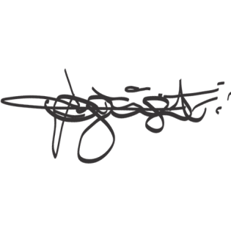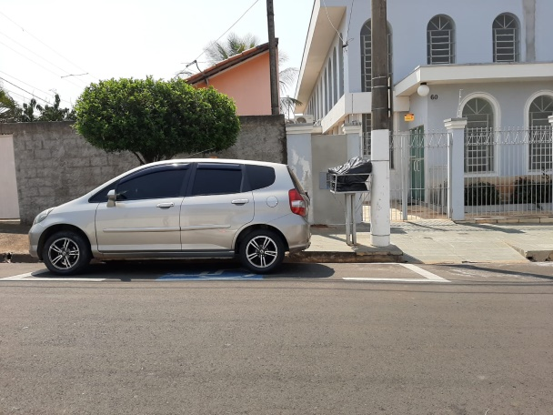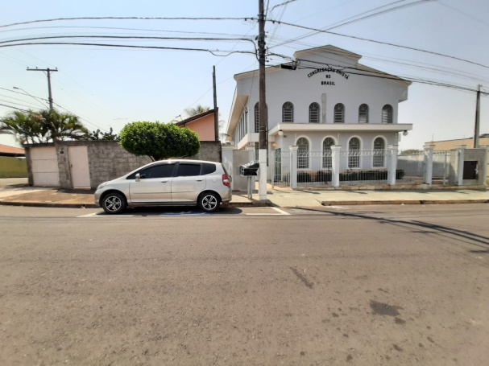

SALA DAS SESSÕES “VEREADOR SANTO RÓTOLLI”, aos 06 de dezembro de 2021.

**VEREADOR DOUTOR TIAGO CESAR COSTA**

